- 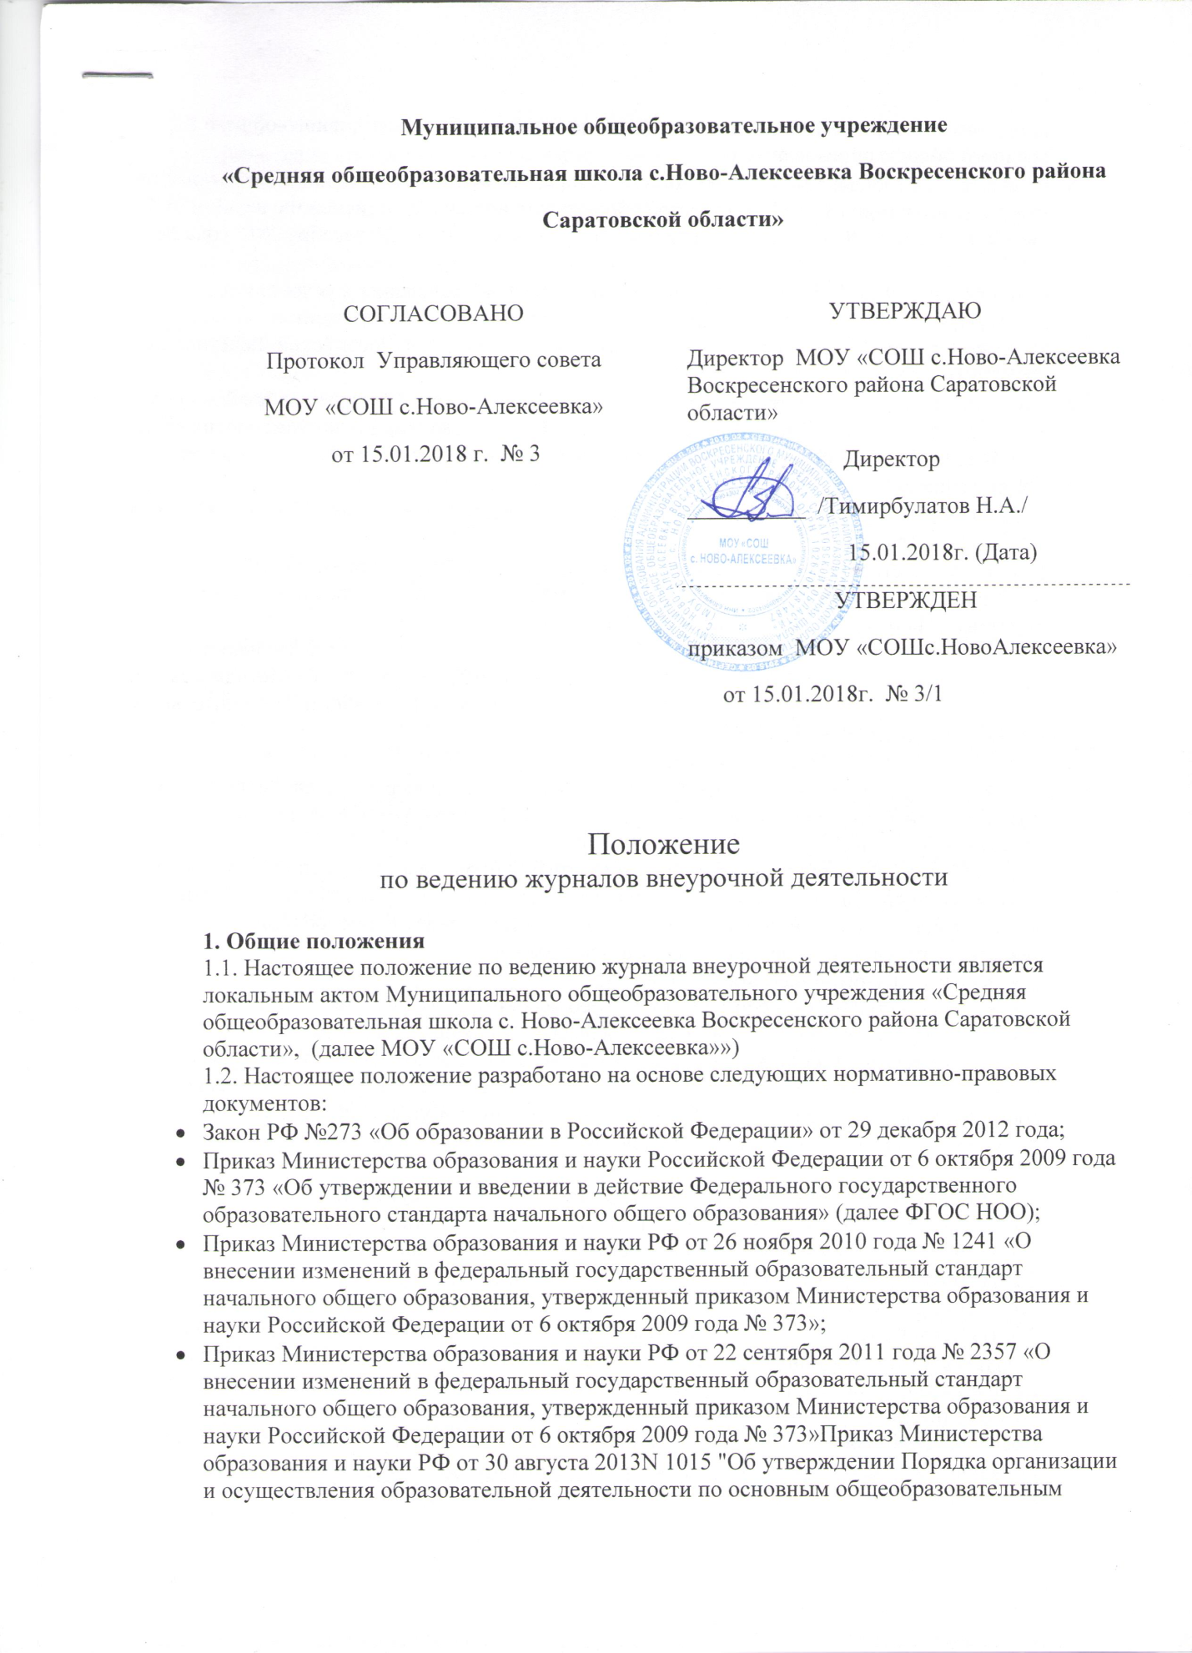программам - образовательным программам начального общего, основного общего и среднего общего образования";
- Федеральный государственный образовательный стандарт основного общего образования, утвержденный приказом Министерства образования и науки Российской Федерации от 17 декабря 2010 года № 1897 (в ред. приказа Минобрнауки России 31 декабря 2015 года № 1577);
- СанПиН 2.4.2.2821-10 "Санитарно-эпидемиологические требования к условиям и организации обучения в общеобразовательных учреждениях", утвержденные Постановлением Главного государственного санитарного врача Российской Федерации от 29.12.2010 № 189;
- Постановление Главного государственного санитарного врача РФ от 24 ноября 2015 г. № 81 «О внесении изменений №3 в Сан ПиН 2.4.2.2821-10 «санитарно- эпидемиологические требования к условиям и организации обучения, содержания в общеобразовательных организациях»,
- Стратегия развития воспитания в Российской Федерации на период до 2025 года от 29 мая 2015 года № 996-р;
- Письмо Министерства образования и науки РФ от 12 мая 2011 г. № 03-296 “Об организации внеурочной деятельности при введении федерального государственного образовательного стандарта общего образования»;
- Письмо Минобрнауки России от 14.12.2015 № 09-3564 «О внеурочной деятельности и реализации дополнительных общеобразовательных программ» (вместе с «Методическими рекомендациями по организации внеурочной деятельности и реализации дополнительных общеобразовательных программ»;
- Устав МОУ «СОШ с.Ново-Алексеевка»
1.3. Положение определяет назначение, порядок ведения, проверки, своевременности и правильности заполнения, хранения журнала учета часов внеурочной деятельности в (далее - Журнал) в МОУ «СОШ с.Ново-Алексеевка».
Журнал является государственным учётным финансовым документом и ведение его обязательно для каждого педагога, реализующего часы внеурочной деятельности.
1.4. Основная цель ведения Журнала - учет проведенных занятий внеурочной деятельности, учёт посещаемости занятий учащимися.
1.5. Журнал рассчитан на один учебный год.
1.6. Журнал заполняется в соответствии с требованиями к его ведению (далее Инструкция). Записи о проведении занятия делаются в день его проведения.
1.7. Во избежание ошибок в ведении журнала учета внеурочной деятельности в МОУ «СОШ с.Ново-Алексеевка» в начале учебного года заместитель директора по учебно-воспитательной работе проводит инструктаж по ведению Журнала для педагогов, реализующих часы внеурочной деятельности.

2. Основные требования к ведению Журнала (далее Инструкция)
2.1. Педагоги, организующие занятия по внеурочной деятельности, ведут учёт проведённых занятий и отмечают посещаемость занятий учащимися в Журнале.
2.2. На обложке Журнала педагог, осуществляющий внеурочную деятельность, указывает свои данные (ФИО), название курса внеурочной деятельности.
2.3. На первой странице журнала указывается: название образовательной организации (допускается полное или сокращенное название в соответствии с Уставом МОУ СОШ с.Ново - Алексеевка»), адрес МОУ СОШ с. Ново-Алексеевка», а именно адрес здания, в котором реализуются часы внеурочной деятельности (Саратовская область, Воскресенский район, с.Ново-Алексеевка, ул.70-лет Октября, д. 47), дата начала и дата окончания журнала, ответственный за прохождение программы курса внеурочной деятельности и оформление Журнала.
2.4. На второй странице Журнала педагог внеурочной деятельности указывает направление внеурочной деятельности в соответствии с ФГОС, название курса внеурочной деятельности, расписание занятий (день проведения занятий и время), ФИО руководителя курса внеурочной деятельности.
2.5. Педагог, осуществляющий внеурочную деятельность, заполняет сведения об обучающихся и сведения о родителях (законных представителях) обучающихся по данной программе внеурочной деятельности. При заполнении сведений об учащихся и их родителях (законных представителях) следует руководствоваться ФЗ «О персональных данных».
2.6. Педагог, осуществляющий внеурочную деятельность, в начале учебного года, а именно на первом по расписанию занятии проводит с учащимися вводный инструктаж по технике безопасности во время проведения занятий внеурочной деятельности, о чем делает отметку на соответствующей странице. Фамилии, имена учащихся, прошедших инструктаж, вносятся в «Список учащихся в объединении, прошедших инструктаж по технике безопасности», указывается дата проведения инструктажа, краткое содержание инструктажа и подпись проводившего инструктаж.
2.7. На страницах Журнала «Учёт посещаемости обучающихся» педагог, осуществляющий внеурочную деятельность, пишет списки зачисленных на курс внеурочной деятельности в алфавитном порядке. В случае изменения численного состава учащихся выбывшие отмечаются записью «Выбыл(-а)» с указанием даты, а вновь прибывшие вносятся в список учащихся с указанием даты.
2.8. Педагог внеурочной деятельности, непосредственно ведущий занятия, указывает даты проведения занятий, содержание занятий, количество часов, ставит свою подпись. Темы содержания занятий должны четко соответствовать планированию программы внеурочной деятельности.
2.9. В рамках реализации курса внеурочной деятельности допускается проведение занятия в день экскурсионного выхода, отличный от дня, указанного в расписании. Также допускается замена места проведения экскурсии в соответствии с пожеланиями обучающихся и родителей как участниками образовательного процесса, а также в связи с организационными моментами при планировании экскурсионных выходов на учебный год.
2.10. Педагог внеурочной деятельности систематически отмечает в журнале неявившихся на занятие обучающихся буквой «н». Педагог внеурочной деятельности выясняет причины длительного отсутствия обучающихся, работая при этом с классными руководителями и родителями обучающихся, имеющих пропуски.
2.11. По завершению четверти в конце страницы, заполненной по содержанию, педагогу внеурочной деятельности необходимо сделать записи:
По плану - .... часов.
Фактически- … часов
Подпись педагога
По завершению учебного года в конце страницы, заполненной по содержанию, педагогу внеурочной деятельности необходимо сделать записи:
По плану за год - .... часов.
Фактически за год - .... часов.
Программа выполнена, или Программа не выполнена (с указанием причины).
Подпись педагога.
2.12. Ответственность за ведение Журнала возлагается на педагогов внеурочной
деятельности.
2.13. Категорически запрещается уносить журнал из помещения школы и допускать учащихся к работе с Журналом.
2.14. Записи в Журнале ведутся регулярно, четко и аккуратно, без исправлений, на русском языке, только шариковой ручкой с синей пастой.
В исключительных случаях допускаются исправления, которые необходимо оговорить в нижней части страницы, заверив их датой исправления, подписью директора школы и печатью МОУ «СОШ с.Ново -Алексеевка». Ошибка, допущенная в тексте или цифровых данных документа, исправляется следующим образом: ошибочную цифру или слово зачеркивают ручкой одной чертой, а внизу страницы пишут выверенные данные.
2.15. Использование коррекционных средств, карандаша в Журнале не допускается, запрещается стирать записи в журнале.

3. Организация проверки Журнала
3.1. Заместитель директора по учебно-воспитательной работе, курирующей организацию внеурочной деятельности, в случае необходимости дает разъяснения по заполнению журналов педагогам, реализующим часы внеурочной деятельности. Уточнения и разъяснения заместителя директора соответствуют локальному акту МОУ «СОШ с.Ново-Алексеевка» «О ведении журналов внеурочной деятельности».
3.2. В целях контроля над выполнением программ внеурочной деятельности, правильностью и своевременностью заполнения Журнала заместитель директора по учебно-воспитательной работе, курирующей организацию внеурочной деятельности в МОУ «СОШ с.Ново-Алексеевка» осуществляет проверку Журнала в соответствии с планом ВШК, но не реже одного раза в четверть.
3.3. Результат проверки записывается в Журнале на специально отведённой странице «Замечания по ведению журнала»: дата, наличие или отсутствие выявленных в ходе проверки замечаний, рекомендации по заполнению журнала (в случае необходимости).
3.4. Если в результате проверки выявлены недостатки, то педагог внеурочной деятельности должен устранить их, о чем делается соответствующая запись в графе «Отметка о выполнении». В случае не устранения замечаний в недельный срок к педагогу, осуществляющему внеурочную деятельность, может быть применено административное взыскание.

4. Хранение Журнала
4.1. В течение учебного года Журнал хранится в специально-отведенной для Журналов ячейке.
4.2. В конце учебного года Журнал, проверенный и подписанный заместителем директора по воспитательной работе, сдаётся в архив МОУ «СОШ с.Ново-Алексеевка».
4.3. Журнал хранится в архиве МОУ «СОШ с.Ново-Алексеевка» 5 лет.

